Разработка натрий-ионной батареи происходила параллельно с разработкой литий-ионной батареи еще в 1970-х, однако ее развитие было заменено разработкой литий-ионной батареи в 1990-х. С 2011 г. возродился исследовательский интерес к натриево-ионным батареям.  
  
Aquion Energy разработала водные натриево-ионные батареи и в 2014 году предложила коммерчески доступные натриево-ионные батареи, аналогичной свинцово-кислотной батарее, для использования в качестве резервного источника питания для электрических микро сетей. По данным компании, их эффективность составила 85 процентов.

Компания Tiamat, финансируемая RS2E, представила в 2017 году батарею с более чем 4000 циклов, а эффективность составила 80%. Она также продемонстрировал несколько действующих прототипов: электро-велосипеды, электро-самокаты и аккумуляторы на 48 В.

Хотя технология натрий-ионных аккумуляторов очень универсальна и может быть адаптирована для любого применения, широко распространено мнение, что первое применение натрий-ионных аккумуляторов будет для всех устройств, которые в настоящее время обслуживаются свинцово-кислотными аккумуляторами. Натрий-ионные батареи с более высокой плотностью хорошо подходят для тех устройств, в которых в настоящее время преобладают литий-ионные батареи.

Доп компании:

Novasis Energies, Inc .: Создана группой первопроходца в области аккумуляторных батарей профессора Джона Б. Гуденафа в Техасском университете в Остине в 2010 году и получила дальнейшее развитие в американских лабораториях Sharp.  
  
HiNa Battery Technology Co., Ltd : дочерняя компания Китайской академии наук (CAS) была основана в 2017 году на основе исследований, проведенных группой профессора Ху Юн-шэна в Институте физики CAS. Натриево-ионные батареи HiNa основаны на оксидных катодах на основе Na-Fe-Mn-Cu и угольном аноде на основе антрацита и могут обеспечивать удельную энергию 120 Втч / кг. В 2019 году сообщалось, что HiNa установила блок питания натрий-ионных аккумуляторов мощностью 100 кВтч в Восточном Китае. [41]  
  
Natron Energy : дочерняя компания Стэнфордского университета , Natron Energy использует аналоги берлинской синей как для катода, так и для анода с водным электролитом.  
  
Altris AB - дочерняя компания, созданная на базе Центра усовершенствованных аккумуляторов Ангстрём, возглавляемого профессором Кристиной Эдстрем из Уппсальского университета.

Мы планируем использовать Немецкую модель коммерциализации. Она в свою очередь строится по принципу отбора и поддержки приоритетных технологических проектов и заимствования зарубежных технологий, доведением их до совершенства и последующим распространением.  Значительную роль в рамках немецкой модели играют инновационные проекты и программы, реализуемые посредством государственно-частного партнерства, а также крупные высокотехнологичные компании.

Диаграмма Ганта:

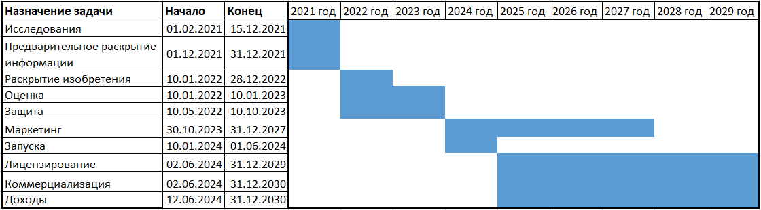

Проработка + и – в коммерциализации проекта:

